**集智生慧论规划 凝心聚力促发展**

————记薛家中心小学新三年发展规划论证

作者：顾朝霞   文章来源：原创   点击数：80   发布时间：2018-10-08

集智生慧论规划 凝心聚力促发展

——记薛家中心小学新三年发展规划论证

为明晰学校未来三年的发展方向，科学制定学校三年发展规划，9月30日下午，薛家小学举行了2018—2020年学校新三年发展规划论证会，中层以上干部参加会议。

会上，盛校长首先指出，科学的规划是学校发展的方向与动力，将直接影响学校的内涵及声誉，关系着学生及社会的未来。接着，各条线责任人对自己所负责条线的三年规划进行了陈述，盛校长肯定了各责任人对发展规划的重视，接着组织参会人员围绕现状、目标和措施展开了论证。大家纷纷发表了自己的见解。通过论证，大家进一步聚焦、诊断学校存在的问题，清晰了学校发展的目标，依据前三年的发展基础找到并基本确立了学校的发展品牌，以“善真”文化统领，打造特色项目“善真科学院”，并以此来详细规划学校未来的三年发展。

此次学校新三年发展规划的论证，经历了自上而下、自下而上的逐步完善、统一认识的过程。各年级组在新三年发展规划的初稿上，进行自我梳理，形成了个人建议。各年级组老师充分发挥主人翁意识，为学校献计献策，汇总了学校三年发展规划的个人建议。

此次论证会，给学校未来的发展打开了全新的思路，全校师生在今后的工作中一定会更加明确目标、理清思路、把握核心，努力在今后三年的发展中把握新起点、发掘新优势、开创新局面、创造新辉煌！

（撰稿：曹燕      摄影：王丽      审核：周静）

[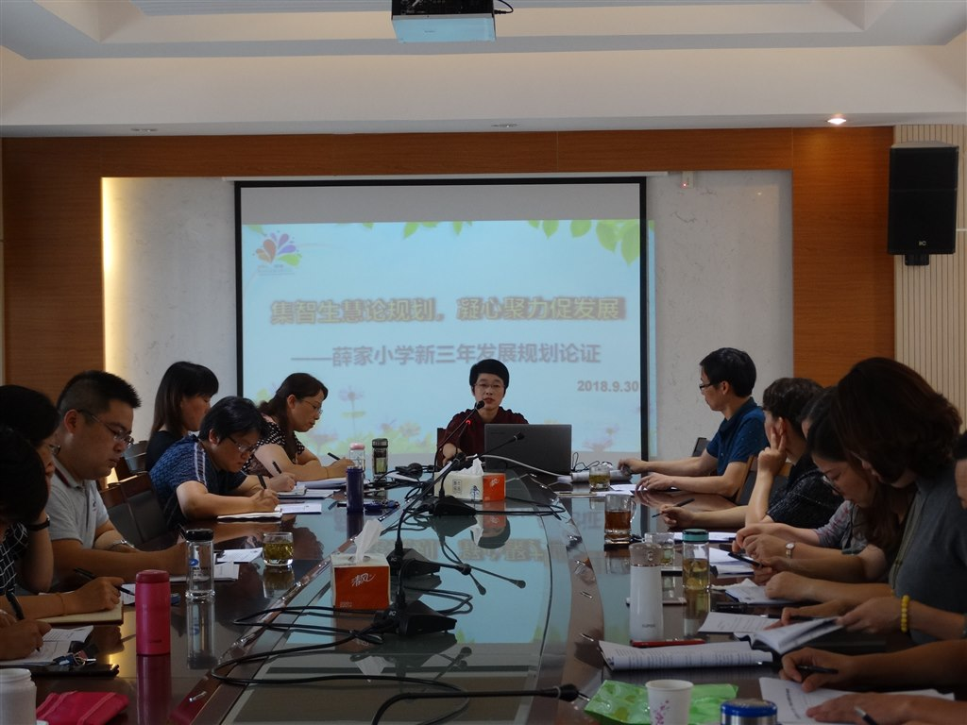](http://oss.bestcloud.cn/upload/20181008/db9494b698a44bb2b1f178b9818329a8.jpg)

[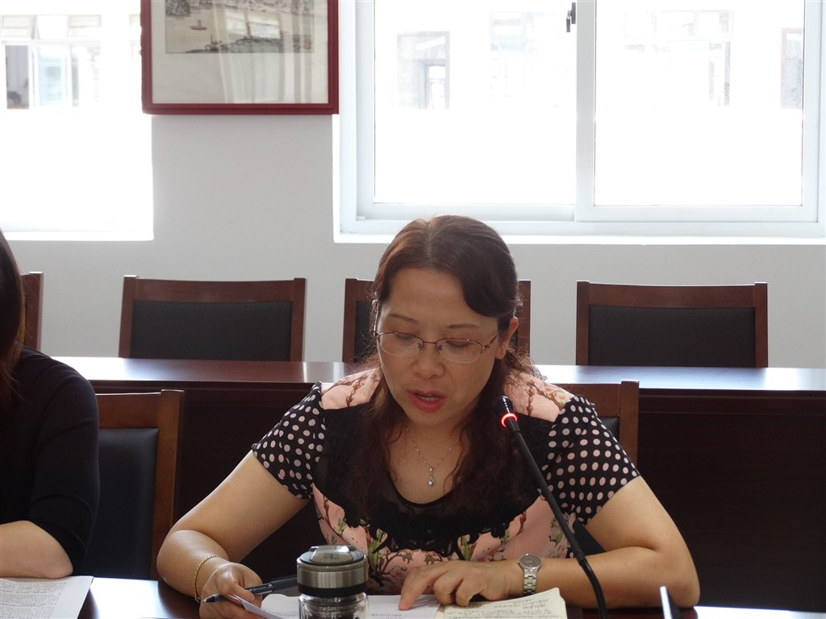](http://oss.bestcloud.cn/upload/20181008/8c46e0cd83324ab6952b8310d6562b6c.jpg)

[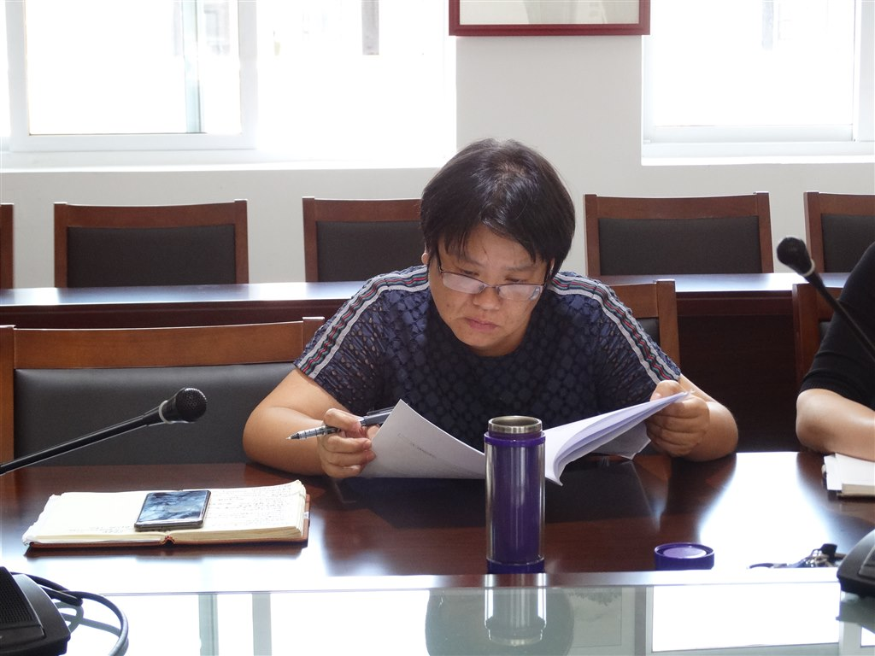](http://oss.bestcloud.cn/upload/20181008/44161cdd2fe449399e0d03fee06fe249.jpg)

[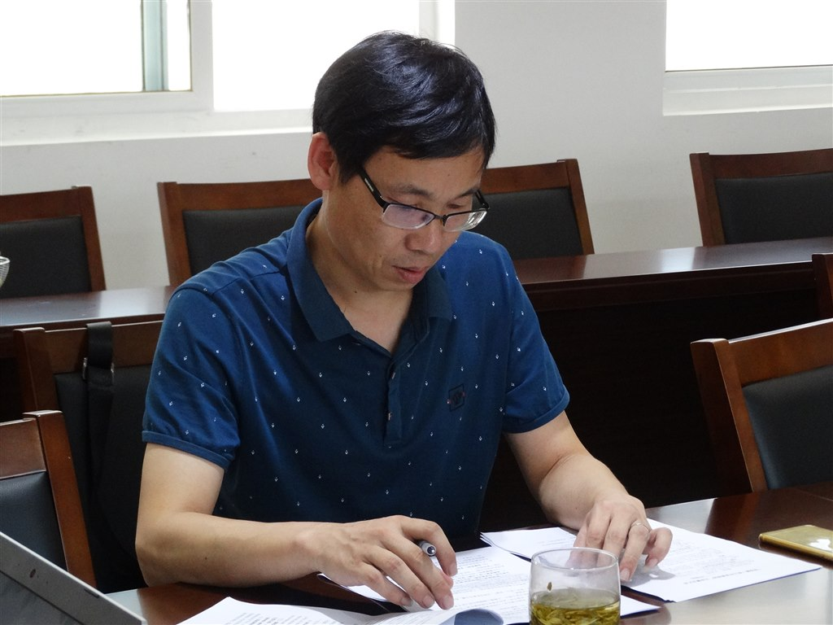](http://oss.bestcloud.cn/upload/20181008/1273c05e5b3e4c148429ece308e35510.jpg)

[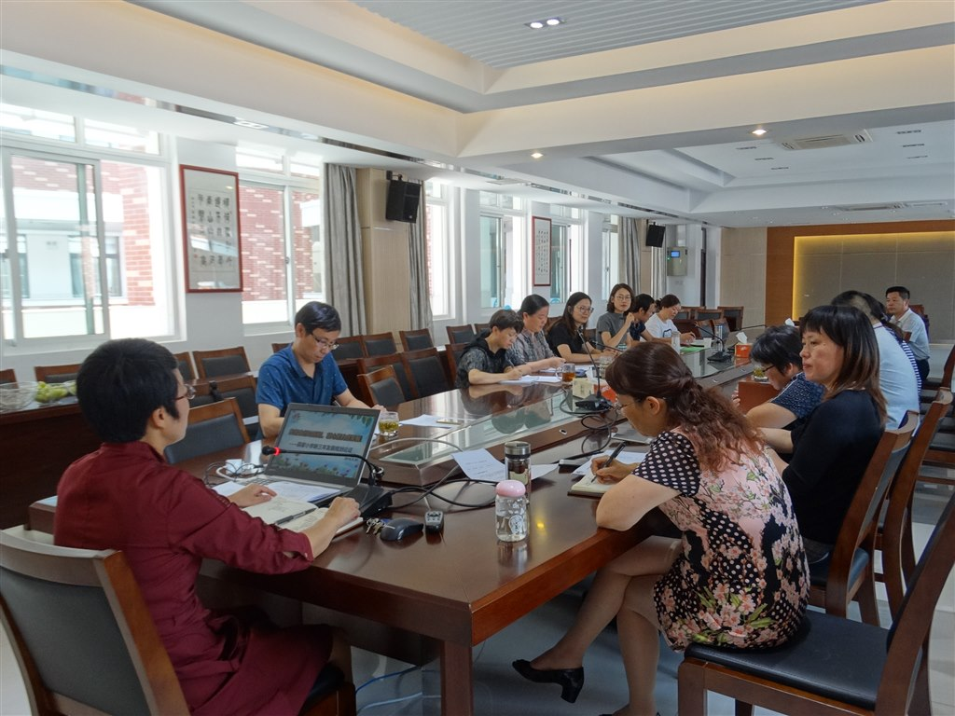](http://oss.bestcloud.cn/upload/20181008/74db88d0cc56493a9b4ac2253311fe14.jpg)